SSH (SECURE SHELL) DAN REMOTE LOGIN



Disusun Oleh:
Dimas Dzikra Pratama 299259

BANTEN
27 AGUSTUS 2026

1. Pendahuluan
SSH (Secure Shell) adalah protokol yang dipakai untuk mengakses dan mengendalikan komputer lain dari jarak jauh lewat jaringan, dengan seluruh komunikasinya terenkripsi. Sebelum SSH populer, protokol lama seperti Telnet dan rlogin mengirim data termasuk password dalam bentuk teks polos, sehingga siapa pun yang menyadap jaringan bisa membaca isinya. SSH menutup celah itu dengan mengenkripsi seluruh sesi sejak awal koneksi terbentuk.
Dokumen ini membahas konsep dasar SSH dan model client-server, alasan pemilihan algoritma kriptografi Ed25519, instalasi OpenSSH server dan client, cara menghubungkan client ke server, sampai konfigurasi keyless login supaya tidak perlu mengetik password setiap kali login. Seluruh praktik memakai Ubuntu Server yang dijalankan di VirtualBox sebagai server, dan Windows sebagai client.

2. Konsep Dasar SSH dan Model Client-Server

2.1 Apa itu SSH
SSH adalah protokol jaringan yang berjalan di atas TCP, secara default pada port 22, dirancang khusus untuk komunikasi remote yang aman. SSH tidak hanya dipakai untuk membuka terminal jarak jauh, tapi juga untuk memindahkan file (lewat SCP atau SFTP), meneruskan port, dan menjadi lapisan transport aman bagi aplikasi lain (termasuk Git, seperti dibahas di technical note sebelumnya).

2.2 Model Client-Server
SSH bekerja dengan model client-server: client adalah komputer yang memulai koneksi (memberi perintah), sedangkan server adalah komputer yang menerima koneksi dan menjalankan perintah tersebut. Program yang berjalan di sisi server disebut SSH daemon (sshd), bagian dari paket OpenSSH Server. Program di sisi client cukup disebut SSH client, dipakai lewat perintah ssh di terminal.
Begitu koneksi terbentuk, client dan server saling bertukar kunci untuk membangun kanal terenkripsi terlebih dahulu, sebelum proses autentikasi (memastikan pengguna berhak masuk) dan pertukaran perintah dimulai. Semua proses ini terjadi otomatis di balik layar setiap kali perintah ssh dijalankan.

2.3 Dua Cara Autentikasi
SSH mendukung dua metode utama untuk memverifikasi identitas pengguna yang login:
- Password-based: pengguna mengetik username dan password setiap kali login. Server mencocokkan password tersebut dengan yang tersimpan di sistem.
- Key-based (keyless login): pengguna memakai sepasang kunci kriptografi. Server hanya menyimpan public key, sementara private key tetap di komputer client dan tidak pernah dikirim lewat jaringan.
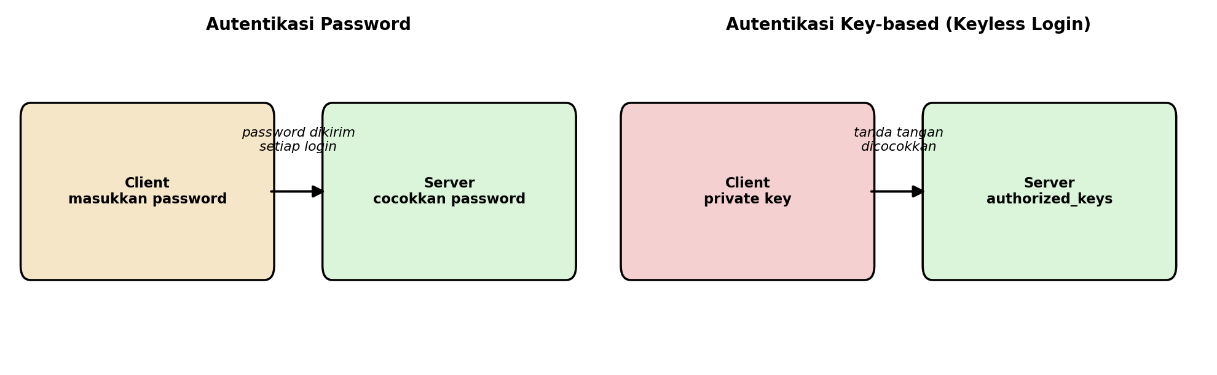
Perbandingan autentikasi password dan key-based
Key-based login lebih aman karena tidak ada password yang bisa disadap atau ditebak lewat brute force, dan lebih praktis karena login berikutnya tidak perlu mengetik apa pun. Bagian 6 dokumen ini membahas cara konfigurasinya secara lengkap.

3. Kenapa Ed25519: Algoritma di Balik SSH Key
Saat membuat SSH key dengan ssh-keygen, ada beberapa pilihan algoritma: RSA, ECDSA, dan Ed25519 (DSA sudah dianggap usang dan tidak lagi didukung sistem modern). Praktik pada dokumen ini memakai Ed25519, dengan pertimbangan berikut:
- Ukuran kunci kecil, keamanan tinggi: Ed25519 memakai kriptografi kurva eliptik (elliptic curve cryptography). Keamanannya setara RSA dengan panjang kunci sekitar 3000 bit, padahal ukuran public key Ed25519 hanya puluhan karakter, jauh lebih ringkas dibanding public key RSA yang bisa mencapai ratusan karakter.
- Proses generate dan verifikasi lebih cepat: operasi matematika di balik Ed25519 dirancang efisien, sehingga pembuatan key maupun proses autentikasi saat login berlangsung lebih cepat dibanding RSA, terutama pada RSA dengan ukuran kunci besar (3072 bit ke atas).
- Desain tahan salah implementasi: skema tanda tangan Ed25519 bersifat deterministik dan berjalan dalam waktu konstan (constant-time), sehingga mengurangi risiko kebocoran private key akibat sumber angka acak yang lemah, sebuah celah yang pernah dieksploitasi pada implementasi ECDSA maupun RSA yang tidak hati-hati.
- Rekomendasi standar saat ini: OpenSSH sudah mendukung Ed25519 sejak versi 6.5 (dirilis 2014), dan sejak OpenSSH 9.5 ssh-keygen bahkan menjadikan Ed25519 sebagai tipe key default. RSA hanya masih relevan untuk kompatibilitas dengan sistem lama yang belum mendukung Ed25519.
Perintah pembuatan key mengikuti pola berikut, dengan -t ed25519 menentukan algoritma dan -C menambahkan komentar/label bebas untuk menandai kegunaan key tersebut:
ssh-keygen -t ed25519 -C "keyless login server"

4. Instalasi SSH Server dan SSH Client

4.1 Menyiapkan Mesin Server (VirtualBox + Ubuntu Server)
Praktik pada dokumen ini memakai Ubuntu Server yang dijalankan sebagai virtual machine lewat VirtualBox, diunduh dari halaman resmi Ubuntu.
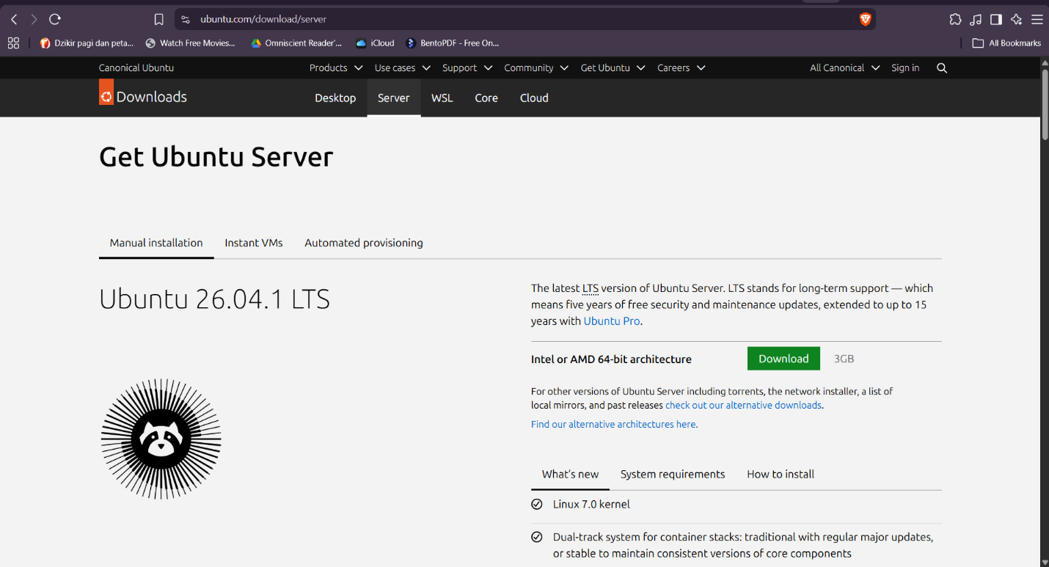
Halaman unduh Ubuntu Server
Buat instance baru lewat menu Machine > New di VirtualBox.
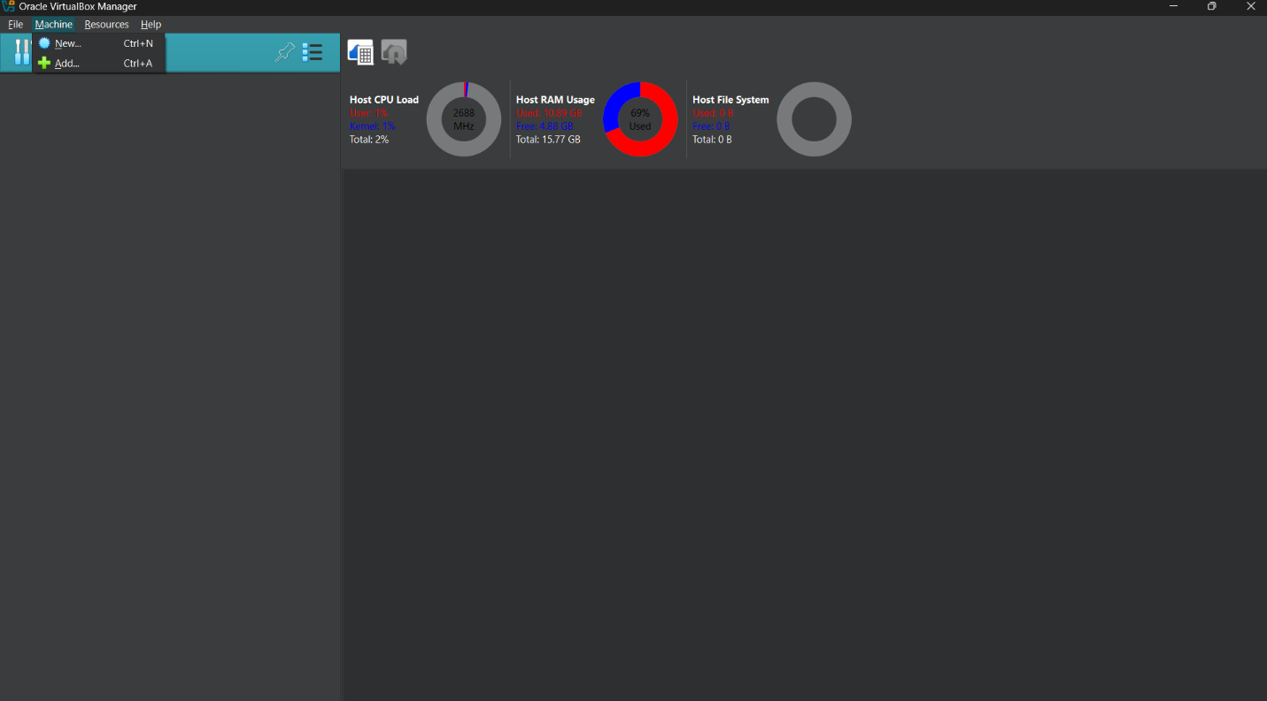
Membuat instance baru di VirtualBox
Isi nama instance dan tentukan lokasi penyimpanannya.
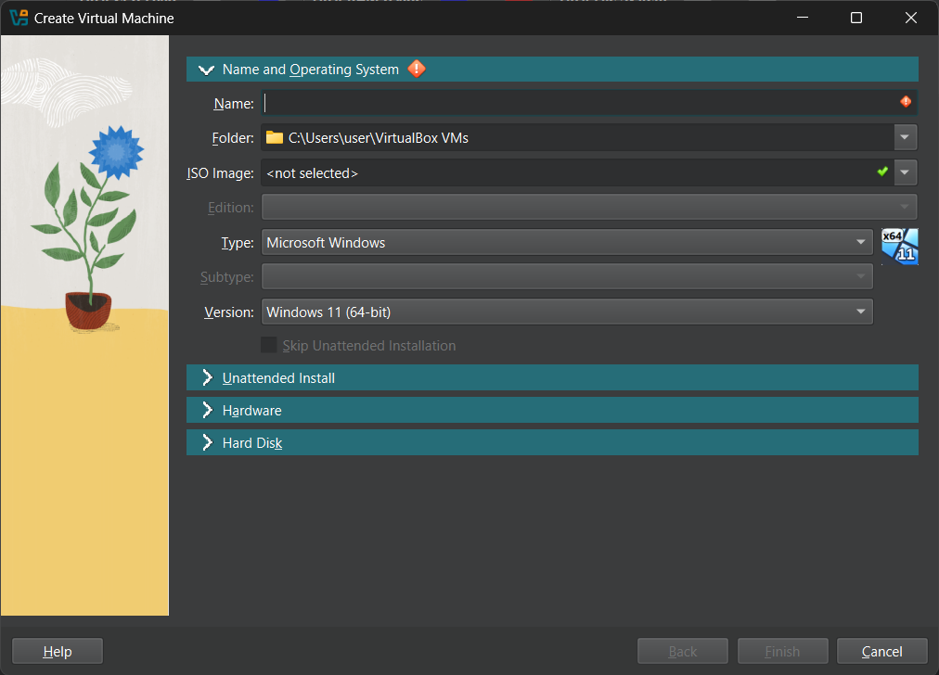
Mengisi nama instance virtual machine
Pilih file ISO Ubuntu Server yang sudah diunduh sebagai sistem operasi yang akan dipasang.
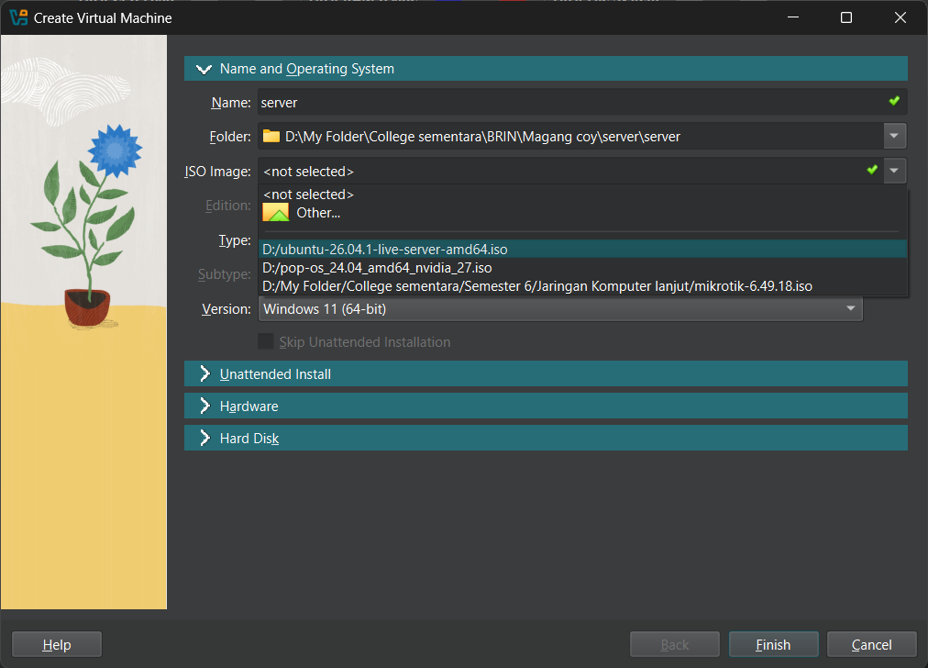
Memilih ISO Ubuntu Server yang sudah diunduh
Isi username dan password untuk akun yang akan dipakai login ke server nanti lewat bagian Unattended Install.
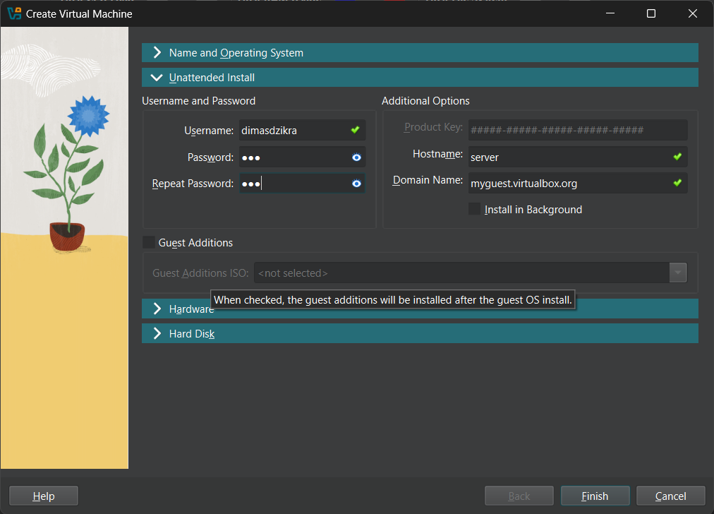
Mengisi username dan password lewat Unattended Install
Atur alokasi memori dan jumlah prosesor untuk virtual machine.
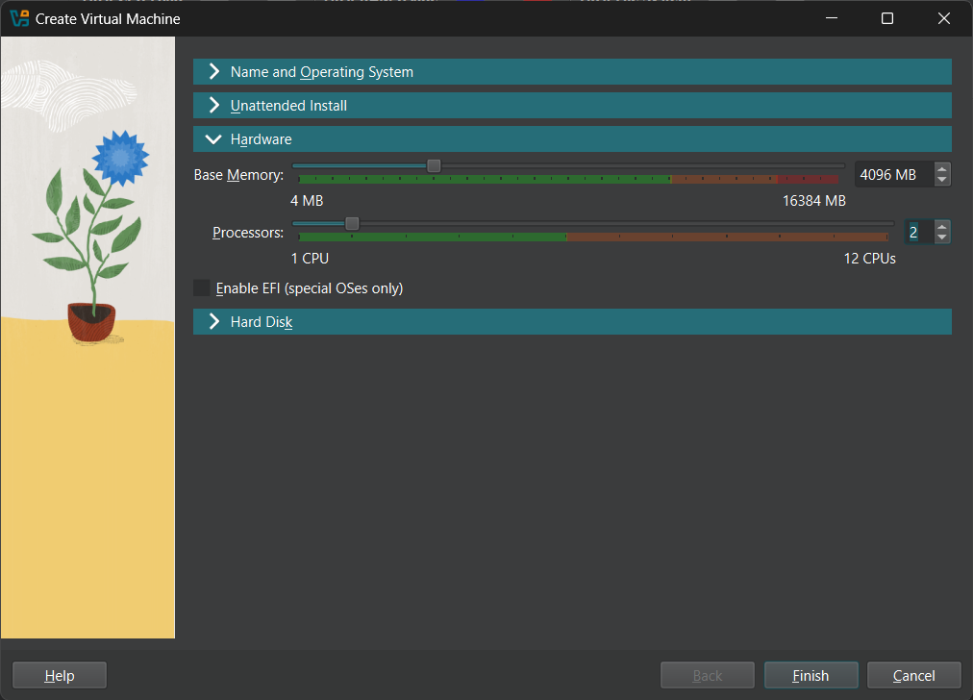
Konfigurasi hardware: memori dan prosesor
Tentukan ukuran hard disk virtual untuk instalasi Ubuntu Server.
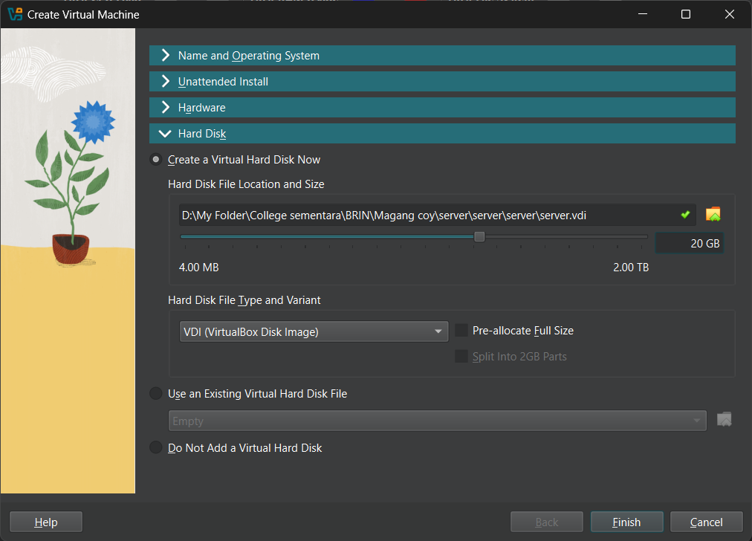
Konfigurasi hard disk virtual
Sebelum menyalakan virtual machine, atur network adapter menjadi Bridged Adapter lewat menu Settings > Network. Pengaturan ini membuat virtual machine mendapat IP address sendiri di jaringan yang sama dengan komputer host, sehingga bisa diakses lewat SSH dari komputer lain di jaringan tersebut (bukan hanya dari dalam host).
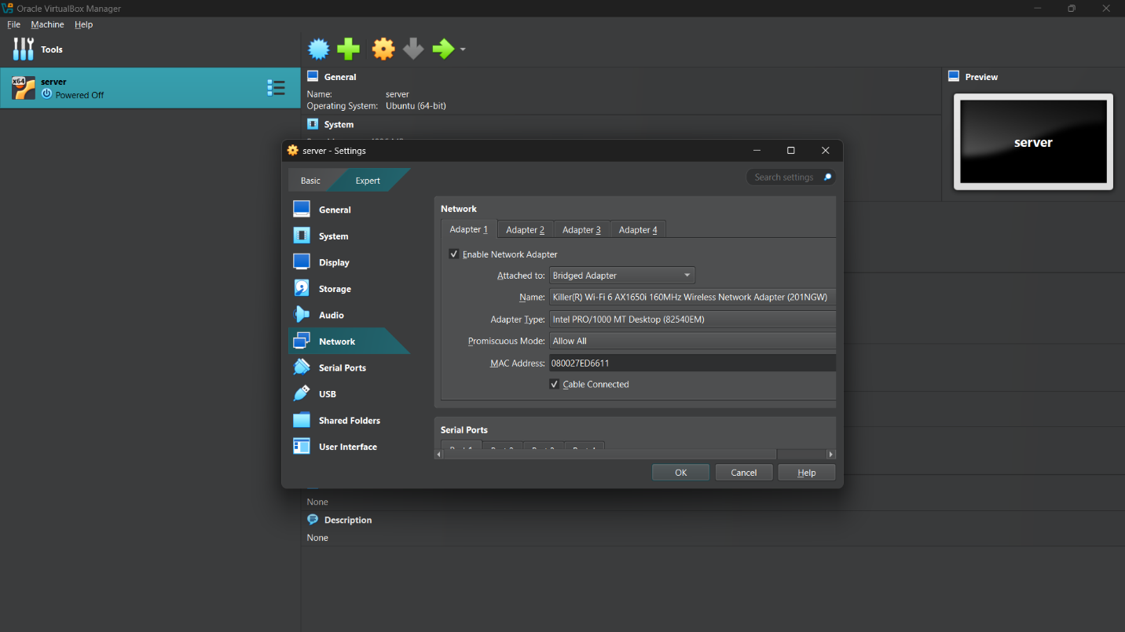
Mengatur Network Adapter menjadi Bridged Adapter
Tanpa Bridged Adapter (misalnya memakai NAT, pengaturan default VirtualBox), virtual machine hanya bisa diakses dari dalam host itu sendiri, tidak dari perangkat lain di jaringan yang sama.
Setelah semua pengaturan selesai, jalankan virtual machine dan tunggu proses instalasi Ubuntu Server sampai selesai. Setelah instalasi selesai dan sistem menyala, login memakai username dan password yang sudah dibuat di tahap Unattended Install.
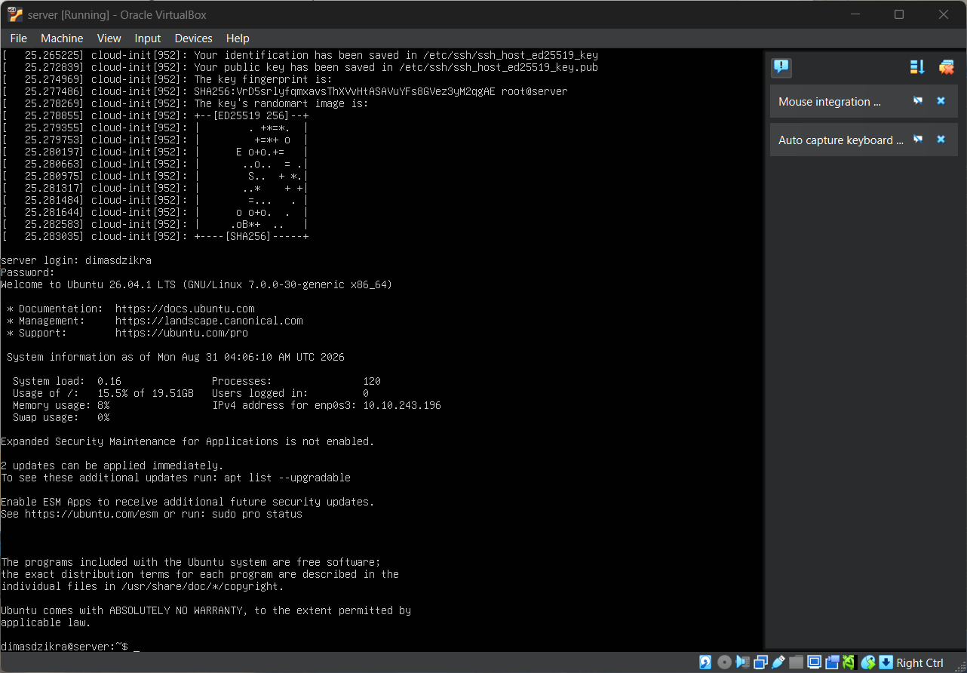
Login pertama setelah instalasi Ubuntu Server selesai

4.2 Instalasi OpenSSH Server
Perbarui daftar paket dan sistem terlebih dahulu:
sudo apt update && sudo apt upgrade
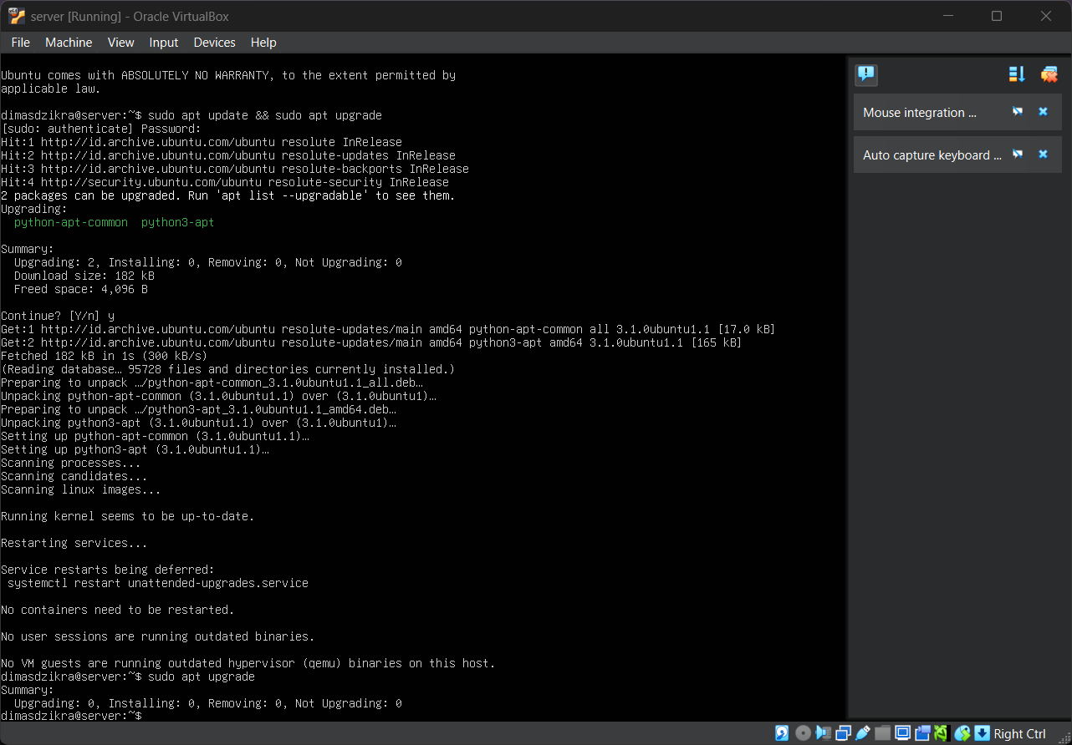
Menjalankan apt update dan apt upgrade
Install paket OpenSSH Server:
sudo apt install openssh-server
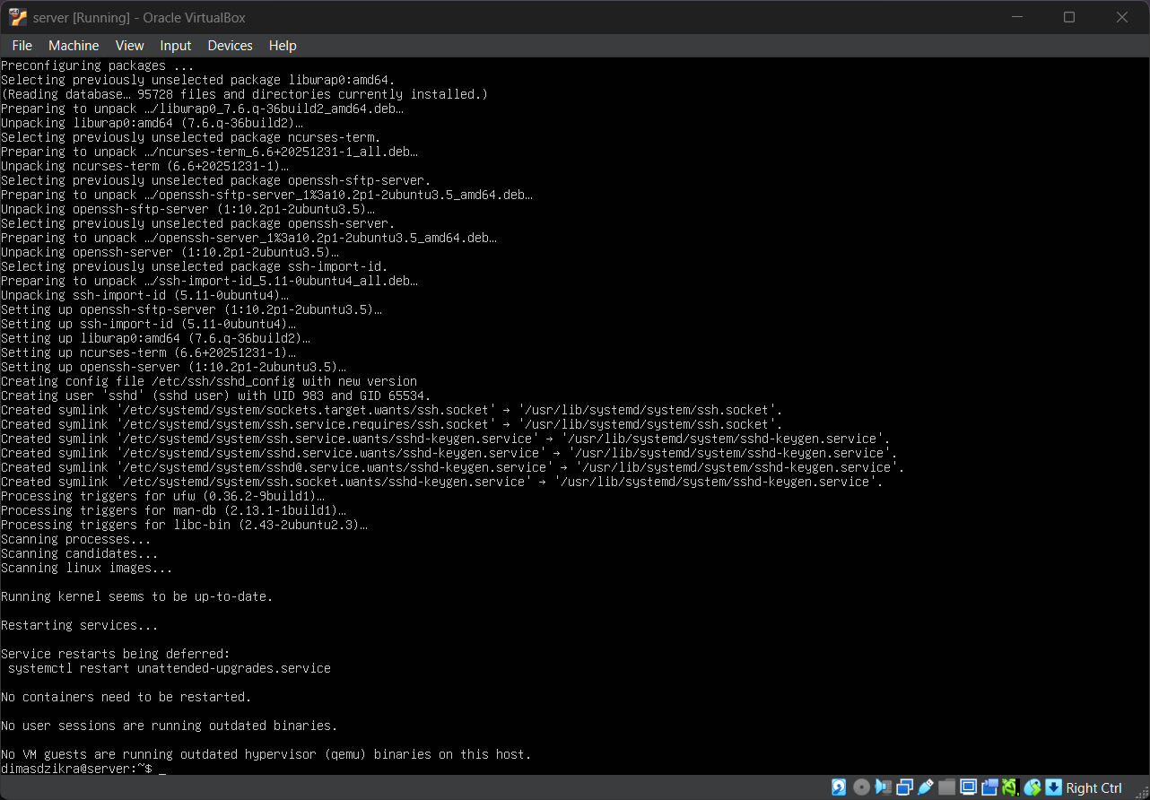
Instalasi openssh-server
Cek status service SSH untuk memastikan statusnya:
sudo systemctl status ssh
Pada percobaan ini, status awalnya masih inactive, artinya paket sudah terpasang tapi service belum berjalan.
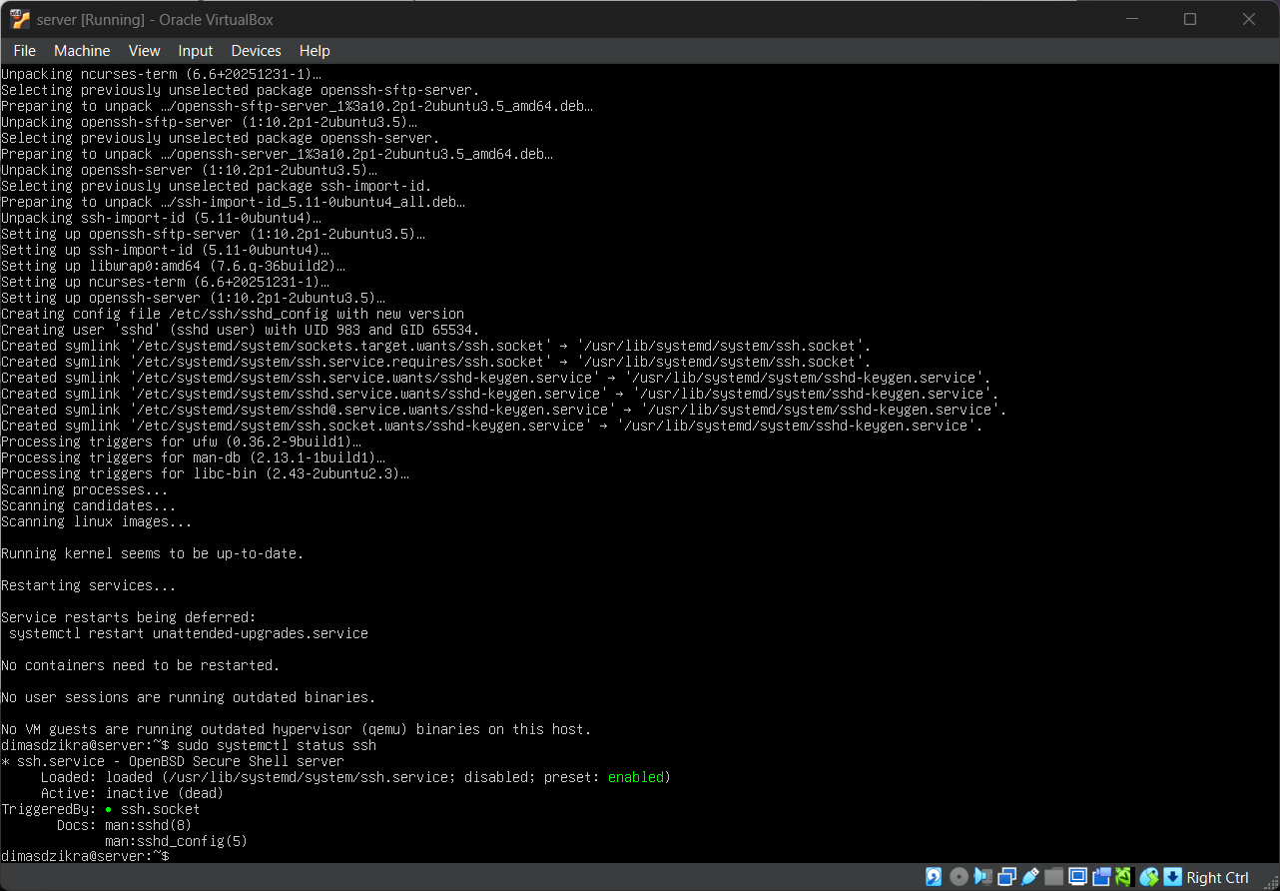
Status SSH masih inactive setelah instalasi
Jalankan service SSH, lalu cek statusnya sekali lagi:
sudo systemctl start ssh
sudo systemctl status ssh
Status berubah menjadi active (running), menandakan SSH server sudah siap menerima koneksi.
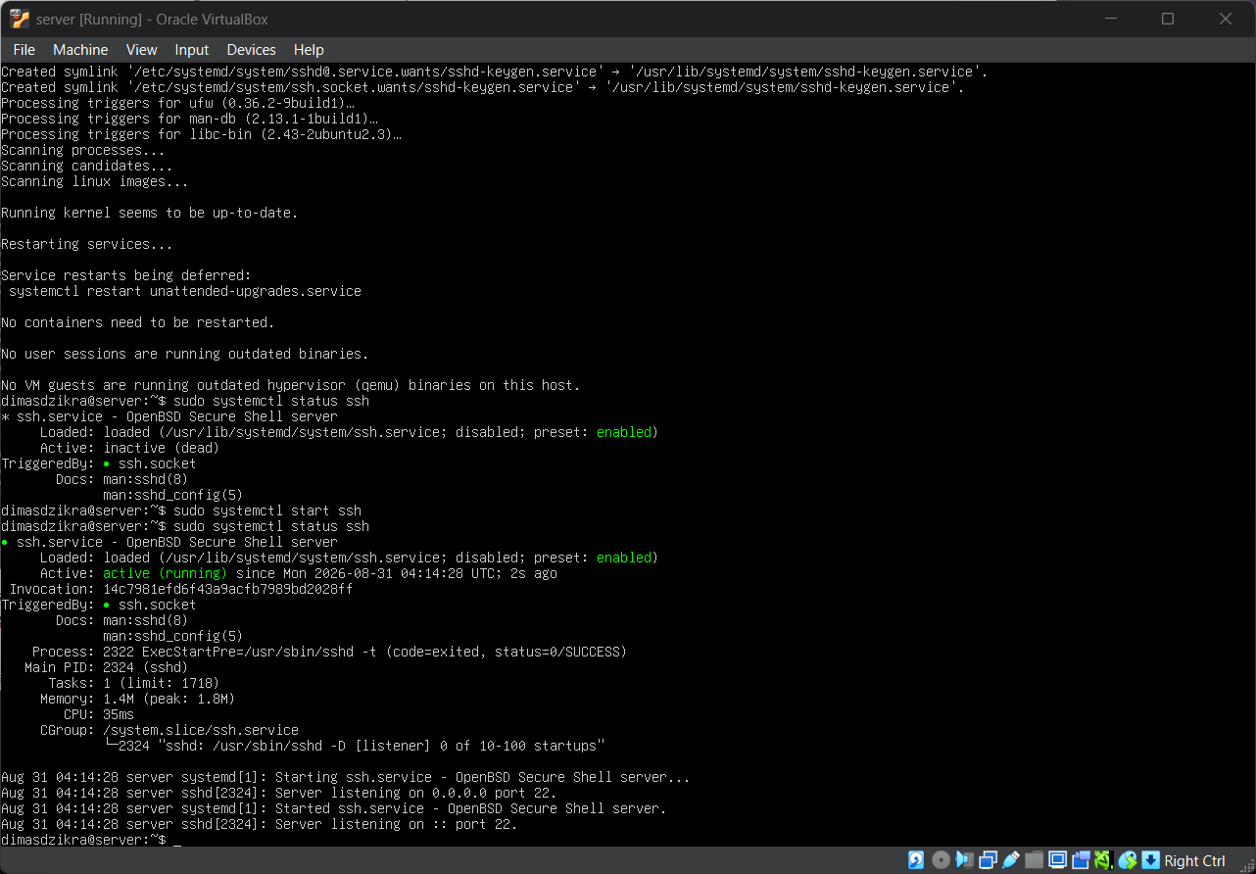
Status SSH menjadi active setelah dijalankan
Catat IP address virtual machine, karena IP ini yang dipakai client untuk terhubung:
ip a
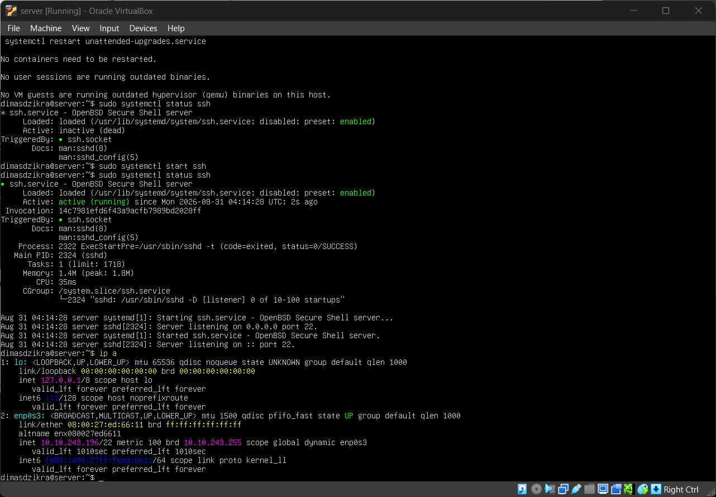
Melihat IP address virtual machine dengan ip a

4.3 SSH Client
SSH client dipakai dari komputer yang akan mengakses server. Windows 10 dan Windows 11 sudah menyertakan OpenSSH Client secara bawaan, bisa langsung dipanggil lewat Command Prompt atau PowerShell tanpa instalasi tambahan. Di Linux dan macOS, perintah ssh juga umumnya sudah tersedia langsung dari terminal bawaan sistem.

5. Menghubungkan Client ke Server dengan SSH
Dengan IP address server yang sudah dicatat, hubungkan dari client memakai pola perintah berikut:
ssh username@alamat_ip_server
Koneksi pertama ke sebuah server akan menampilkan fingerprint host key dan permintaan konfirmasi, karena client belum pernah mengenali server tersebut sebelumnya. Ketik yes untuk melanjutkan, lalu masukkan password akun yang sudah dibuat di server.
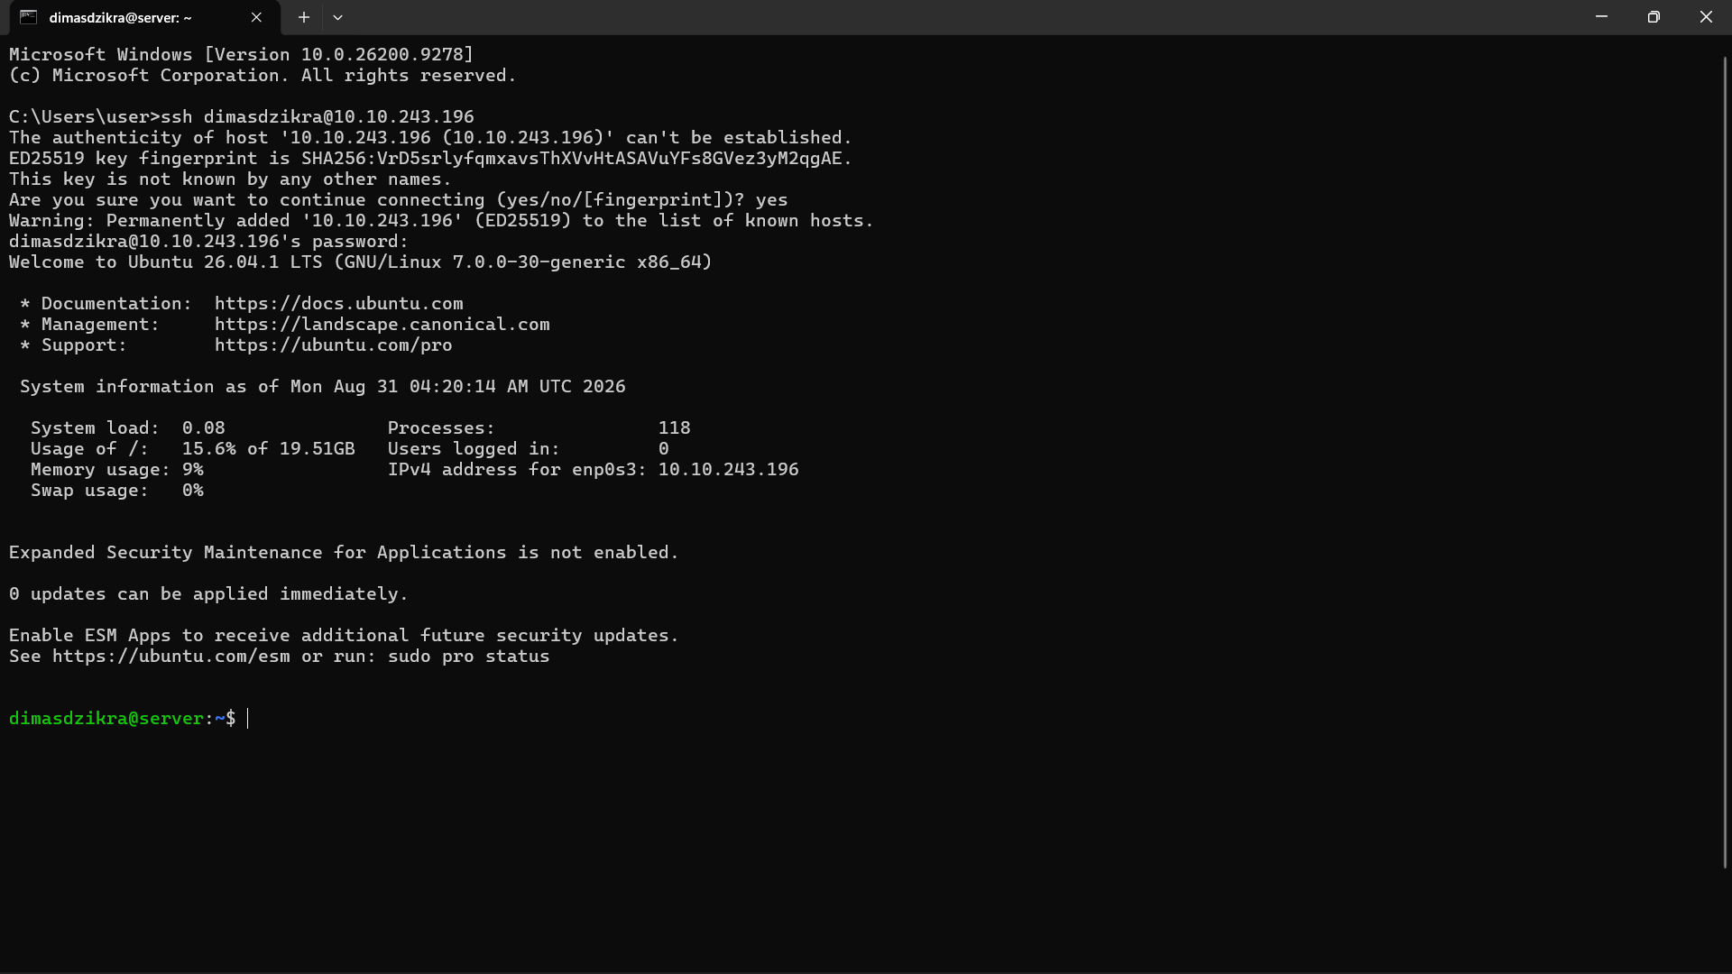
Koneksi pertama dari client ke server lewat SSH
Fingerprint yang muncul saat koneksi pertama ini disimpan otomatis di file known_hosts milik client. Pada koneksi-koneksi berikutnya ke server yang sama, client tidak akan menampilkan peringatan itu lagi selama fingerprint server tidak berubah. Jika suatu saat fingerprint berubah tanpa alasan jelas (misalnya server diinstal ulang), SSH akan memperingatkan hal itu sebagai potensi risiko keamanan.

6. Konfigurasi Keyless Login dengan SSH Key
Login dengan password di atas berhasil, tapi masih meminta password setiap kali. Bagian ini mengonfigurasi keyless login supaya login berikutnya tidak perlu mengetik password sama sekali.

6.1 Generate Public-Private Key di Client
Di client, jalankan:
ssh-keygen -t ed25519 -C "keyless login server"
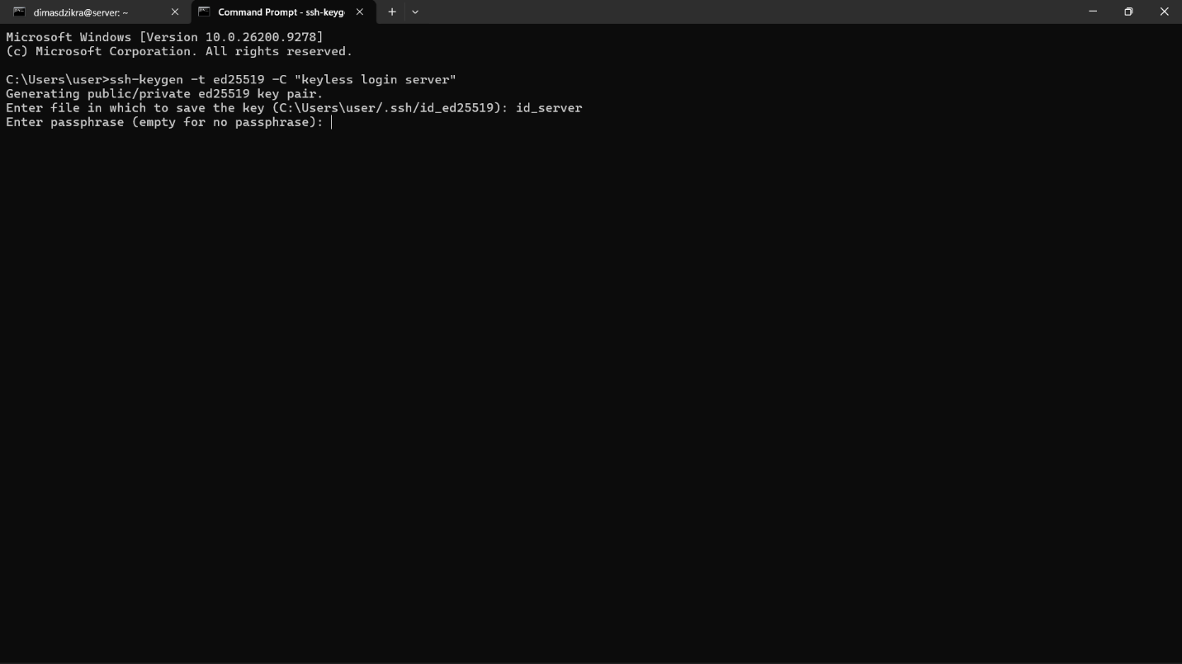
Memulai ssh-keygen di client
Saat diminta nama file, beri nama yang jelas menandakan tujuan key tersebut (pada praktik ini dipakai nama id_server). Saat diminta passphrase, boleh dikosongkan untuk kebutuhan percobaan, meski pada penggunaan produksi menambahkan passphrase lebih disarankan sebagai lapisan keamanan tambahan jika file private key sampai dicuri.
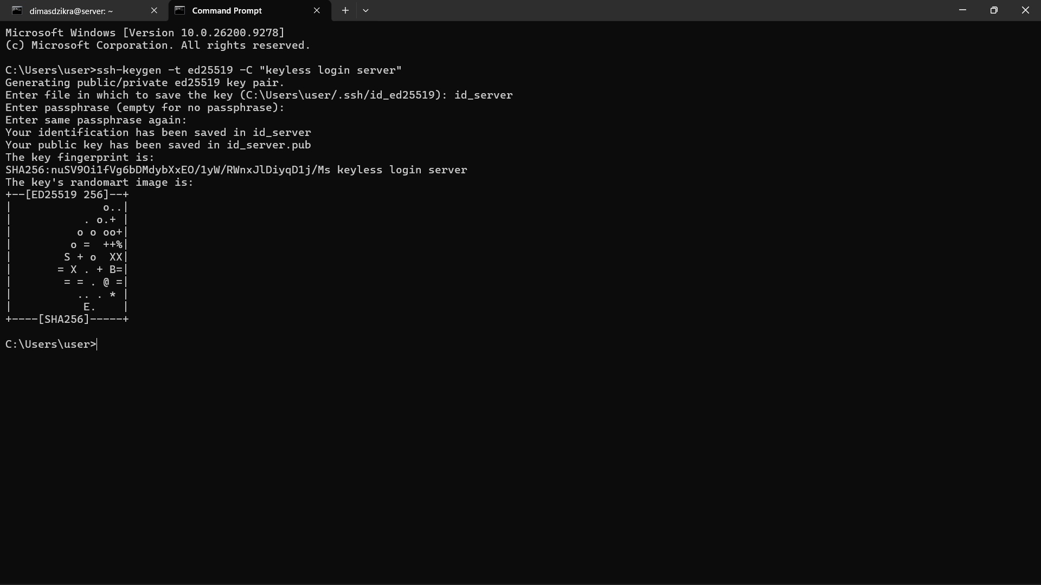
ssh-keygen selesai, key tersimpan sebagai id_server dan id_server.pub
Perintah ini menghasilkan dua file: id_server (private key, wajib tetap rahasia) dan id_server.pub (public key, aman dibagikan ke server tujuan).

6.2 Install Public Key ke Server
Public key perlu ditambahkan ke file ~/.ssh/authorized_keys di server. Cara tercepat memakai satu baris perintah dari client, yang membaca isi file .pub lalu mengirimkannya ke server untuk ditambahkan ke authorized_keys:
type C:\Users\NamaUser\.ssh\id_server.pub | ssh username@alamat_ip_server "mkdir -p ~/.ssh && cat >> ~/.ssh/authorized_keys"
Perintah ini masih meminta password sekali (karena baru menambahkan key, belum memakainya untuk login). Setelah dijalankan, mkdir -p ~/.ssh memastikan folder .ssh ada di server, lalu isi public key ditambahkan ke akhir file authorized_keys lewat cat >>.
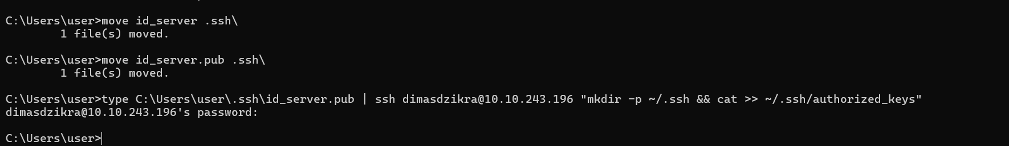
Memindahkan key ke folder .ssh dan menjalankan perintah instalasi public key ke server

6.3 Test Keyless Login
Uji login dengan menunjuk langsung ke private key yang sudah dibuat, memakai opsi -i:
ssh -i C:\Users\NamaUser\.ssh\id_server username@alamat_ip_server
Jika berhasil, server langsung menampilkan pesan selamat datang tanpa meminta password sama sekali.
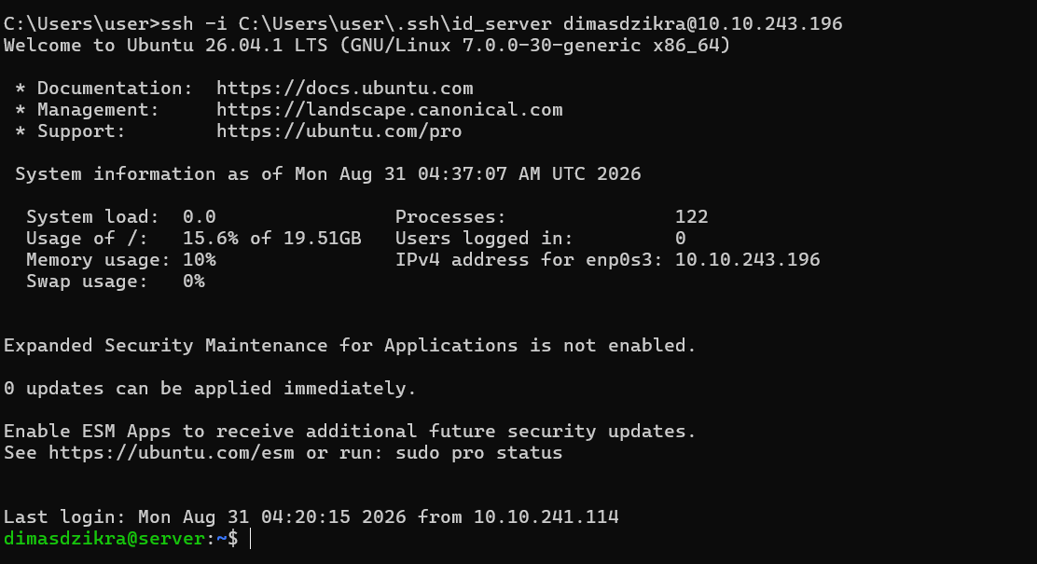
Keyless login berhasil, langsung masuk tanpa diminta password
Perintah dengan opsi -i ini yang dipakai untuk login sehari-hari ke server tersebut selanjutnya.

7. Troubleshooting Umum
Masalah | Kemungkinan Penyebab | Solusi
ssh: connect to host ... port 22: Connection refused | Service SSH belum aktif di server, atau firewall memblokir port 22 | Jalankan sudo systemctl start ssh di server, cek sudo ufw status jika firewall aktif
Tidak bisa ping/SSH ke VM dari komputer lain di jaringan | Network adapter VM masih memakai NAT, bukan Bridged Adapter | Ubah pengaturan network VM ke Bridged Adapter lewat VirtualBox Settings
Keyless login masih meminta password | Public key belum masuk ke authorized_keys, atau permission folder .ssh terlalu longgar | Cek ulang isi ~/.ssh/authorized_keys di server, pastikan permission folder .ssh 700 dan file authorized_keys 600
Permission denied (publickey) saat pakai -i | Path private key salah, atau private key tidak cocok dengan public key di server | Cek ulang path file key, pastikan public key yang didaftarkan berasal dari private key yang sama
Peringatan “REMOTE HOST IDENTIFICATION HAS CHANGED” | Fingerprint host key server berubah (misalnya server diinstal ulang) | Jika perubahan memang disengaja, hapus baris lama server tersebut dari file known_hosts lalu koneksi ulang

8. Glosarium Istilah
- SSH (Secure Shell): protokol jaringan terenkripsi untuk mengakses dan mengendalikan komputer dari jarak jauh.
- Client: komputer yang memulai koneksi SSH.
- Server: komputer yang menerima koneksi SSH, menjalankan SSH daemon (sshd).
- OpenSSH: implementasi open source dari protokol SSH, tersedia dalam paket server (openssh-server) dan client.
- Port 22: port default yang dipakai protokol SSH.
- Host key: kunci milik server yang dipakai client untuk memverifikasi identitas server, ditampilkan sebagai fingerprint saat koneksi pertama.
- known_hosts: file di client yang menyimpan daftar fingerprint server yang sudah pernah diverifikasi.
- Private key: kunci rahasia yang disimpan di client, tidak boleh dibagikan ke siapa pun.
- Public key: kunci yang aman dibagikan, didaftarkan ke server untuk keperluan autentikasi.
- authorized_keys: file di server berisi daftar public key yang diizinkan login ke suatu akun.
- Keyless login: login SSH tanpa mengetik password, memakai pasangan private-public key.
- Ed25519: algoritma tanda tangan digital berbasis kriptografi kurva eliptik, dipakai sebagai standar SSH key modern.
- Bridged Adapter: mode jaringan virtual machine yang membuatnya terlihat sebagai perangkat terpisah di jaringan fisik yang sama dengan host.
- Passphrase: kata sandi tambahan opsional untuk mengenkripsi file private key itu sendiri.

